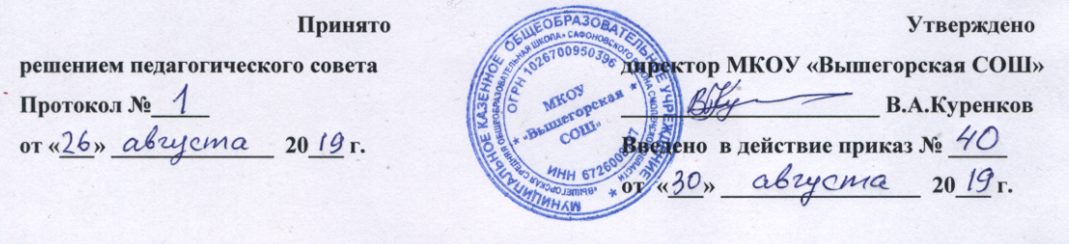

План работы
творческой (проблемной) группы
МКОУ Вышегорская СОШ
«Реализация ФГОС НОО»
на 2019-2020 учебный год

Цель: обеспечение реализации ФГОС НОО.
Задачи:

- совершенствование и систематизация нормативно-правовой и методической базы в условиях реализации ФГОС НОО;
- методическое и информационное сопровождение в условиях реализации ФГОС НОО;
- совершенствование профессионального мастерства педагогов начальной школы в условиях реализации ФГОС НОО;
- освоение новой системы требований к оценке итогов образовательной деятельности обучающихся, диагностики УУД.

Состав творческой (проблемной) группы:

Сержантова Л.Н. | руководитель творческой (проблемной) группы, учитель начальных классов;
Тихомирова Ж.В. | учитель начальных классов
Герасимова И.В. | учитель начальных классов

Дата | Тема
Август | - Организация образовательного процесса в 1-4 классах в соответствии с требованиями ФГОС.  - Внеурочная деятельность в 1-4 классах и ее организация в условиях реализации ФГОС.
Сентябрь | - Готовность дошкольников к обучению в школе и ее диагностика.  - Входящая диагностика обучающихся 1-го класса.
Октябрь | Консультирование учителей 1-4 классов по проблеме внедрения ФГОС, с целью повышения уровня методической компетентности.
Ноябрь | - Контрольно-оценочная деятельность педагога и учащихся 1-4 класса.  - Разработка карты индивидуального развития и листов индивидуальных достижений, а так же система оценки этих достижений.  - Технологическая карта качества обучения учащихся.
Декабрь | Методическая помощь учителям по созданию системы уроков, показывающих выработку УУД.
Январь | - Деятельность учителя по формированию универсальных учебных действий в 1-4 классах.  - Выбор образовательных технологий, направленных на формирование УУД.  - Формирование УУД обучающихся начальной школы на уроках с использованием алгоритмов.
Февраль | Организация внеурочной работы в соответствии с требованиями новых стандартов.
Март | - Внутришкольный мониторинг как основа управления качеством образования в условиях введения и реализации ФГОС.  - Формирование банка заданий для внутришкольного мониторинга в условиях ФГОС.
Апрель | Проведение комплексной работы в 1-4 классах.
Май | Организация выставки работ урочной и внеурочной деятельности обучающихся 1-4 классов.
Заседания

Дата | Тема
Август | - Организация образовательного процесса в 1-4 классах в соответствии с требованиями ФГОС.
Ноябрь | - Контрольно-оценочная деятельность педагога и учащихся 1- 4 классов.  - Разработка карты индивидуального развития и листов индивидуальных достижений, а так же система оценки этих достижений.  - Технологическая карта качества обучения учащихся.
Январь | - Деятельность учителя по формированию универсальных учебных действий в 1-4 классах.  - Выбор образовательных технологий, направленных на формирование УУД.  - Формирование УУД обучающихся начальной школы на уроках с использованием алгоритмов.
Март | - Внутришкольный мониторинг как основа управления качеством образования в условиях введения и реализации ФГОС.  - Формирование банка заданий для внутришкольного мониторинга в условиях ФГОС.
Май | Организация выставки работ урочной и внеурочной деятельности обучающихся 1-4 классов.

